
BAHAGIAN PENDIDIKAN TEKNIK DAN VOKASIONAL
KEMENTERIAN PENDIDIKAN MALAYSIA
ARAS 5 & 6, BLOK E14, KOMPLEKS E,
PUSAT PENTADBIRAN KERAJAAN PERSEKUTUAN

KERTAS PENERANGAN
(INFORMATION SHEET)
KOD DAN NAMA PROGRAM | IT-010-23 APPLICATION DEVELOPMENT PROGRAMMER
TAHAP DAN SEMESTER | 2 & 3 (SEMESTER 3)
KOD DAN TAJUK KURSUS | KPD 3043 PROGRAMMING CONCEPT AND CONSTRUCT
NO.DAN TAJUK KOMPETENSI | K1 DISCUSS PROGRAMMING CONCEPT  K2 APPLY ALGORITHM, FLOWCHART AND PSEUDOCODE  K3 APPLY FUNDAMENTALS OF PROGRAMMING
NO. KOD KSKV | KPD3043 / KP(3/3) | Muka Surat : 1 Drp : 19
NO. KOD NOSS | IT-010-23-C01 / P(3/3) | Muka Surat : 1 Drp : 19

TAJUK/TITLE :
DEFINISI ASAS PENGATURCARAAN

TUJUAN/PURPOSE :
Kertas penerangan ini adalah bertujuan:
- Menerangkan asas pengaturcaraan
- Membiasakan dengan persekitaran asas pengaturcaraan dan
- membangunkan sebuah program asas yang mudah.

PENERANGAN/INFORMATION :

- ELEMEN ASAS DALAM PENGATURCARAAN

Pengenalan kepada pemalar.
Pemalar adalah entiti yang kelihatan dalam kod atur cara sebagai nilai tetap.

Pengenalan kepada pembolehubah
Pembolehubah mewakili lokasi memori yang mengandungi nilai yang boleh diubah. Ciri-ciri sesuatu pembolehubah ialah:
- Setiap data yang digunakan dalam aturcara komputer disimpan di dalam pembolehubah
- Setiap pembolehububah memiliki nilai data
- Ia mempunyai nama dan alamat tertentu

Ahmad
35
Nama
22 tahun
36
Umur
Jasin
37
Bandar
Kolej Vokasional Jasin
77000 Jasin
Melaka
38
Alamat

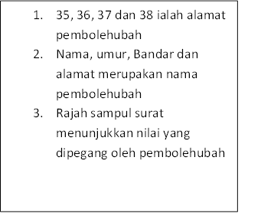
Rajah 1 : Contoh pembolehubah

Perbezaan pemalar dan pembolehubah

PEMALAR | PEMBOLEHUBAH
Nilai tidak berubah semasa dalam program | Nilai boleh berubah-ubah semasa dalam program berjalan
Digunakan untuk memastikan nilai tidak berubah semasa program berjalan | Digunakan untuk menyimpan nilai yang berubah-ubah semasa program berjalan

Pengenalan kepada persekitaran aturcara C++
Terdapat beberapa istilah penting yang mempunyai fungsi-fungsi tertentu dalam persekitaran bahasa C++:

ISTILAH | PENERANGAN
Editor | Membenarkan anda memasukkan dan menyunting kod sumber C++.  Contoh: notepad ++, Turbo ++, dev C++
Prapemproses (Pre-processor) | Memanipulasikan fail-fail yang mengandungi definisi dan arahan-arahan yang berlainan supaya dapat digunakan dalam keadaan tertentu
Pengkompil (Compiler) | Menterjemah bahasa peringkat tinggi iaitu C++ kepada bahasa mesin supaya arahan dapat dilaksanakan.
Pemaut  (Linker) | Menggabungkan kesemua bahagian yang diperlukan (seperti fail perpustakaan) oleh aturcara C untuk menghasilkan kod perlaksanaan terakhir.  Bahagian yang telah dipecahkan ,akan digabungkan menghasilkan satu kod aturcara dalam format .exe

Ciri-ciri bahasa c++
- Tidak bersandar kepada sesuatu sistem pengoperasian
- Kecil dan mudah dipelajari
- Mirip kepada Pascal – jenis data dan aliran kawalan
- Direka untuk pengaturcaraan atas bawah
- Membenarkan reka bentuk modular
- Bahasa yang berkesan
- Kawalan komputer sepenuhnya

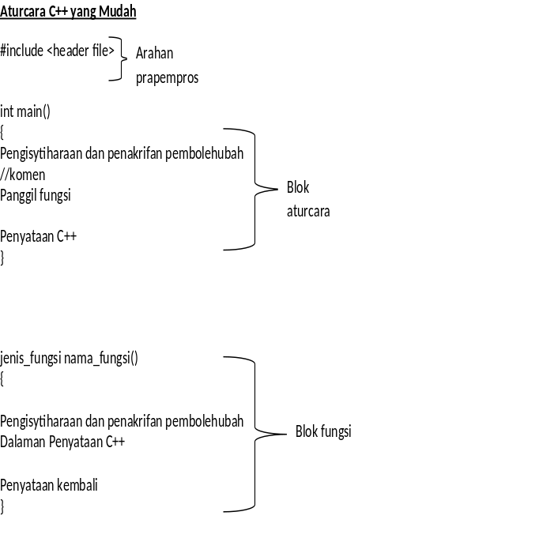

Rajah 2 : Contoh atur cara mudah
1 /*Atur cara untuk mengira hasil jumlah dua integer*/
2 #include <iostream>
3 int main ()
4 {
5 Int nom1, nom2, jum;
6 cout<<”\nMasukkan nombor pertama:”;
7 cin>>nom1;
8 cout<<”\nMasukkan nombor kedua:”;
9 cin>>nom2;
10 jum = nom1+nom2;
11 cout<<”\nJumlah=” <<jum;
12 }

Baris1: komen yang menerangkan tujuan atur cara
Baris 2: Masukkan (pautan) fail piawai input/output
Baris 3: Kepala fungsi utama
Baris 4: Pemula blok fungsi utama
Baris 5: Pengisytiharaan pembolehubah nom1, nom2 dan jum yang digunakan
Baris 6: Cetak mesej “Masukkan nombor pertama: “
Baris 7: Baca nombor pertama
Baris 8: Cetak mesej “Masukkan nombor kedua:”
Baris 9: Baca nombor kedua
Baris 10: Campur kedua-dua nombor dan simpan hasilnya ke dalam jum
Baris 11: Cetak “Jumlah=” dan hasil tambah tadi
Baris 12: Tamat fungsi utama dan tamat atur cara

Komen
Komen adalah bagi tujuan dokumentasi. Menerangkan tujuan atur cara dan bahagian tertentu dibuat. Tidak akan di proses semasa pelaksanaan.
Simbol komen
// Ini tandaan komen
/* ini juga tandaan komen */

Arahan prapemproses
Arahan bermula dengan tanda #. Terdapat beberapa jenis arahan prapemprosesan.
Contoh:
#include <iostream>
#include <conio>

Pengisytiharan pemboleh ubah
Baris ini memberitahu compiler aturcara untuk menggunakan pemboleh ubah yang telah di isyitihar untuk menyimpan nilai.
Pemboleh ubah adalah nama yang mewakili lokasi storan tertentu di ingatan computer. Setiap lokasi mempunyai alamat masing-masing
Contoh:
int nom1;
string nama;

Pengisytiharan pemboleh ubah boleh dilakukan dimana-mana. Tetapi perlu sebelum pemboleh ubah digunakan.

Perkataan simpanan (reserve)
Perkataan simpanan digunakan dalam kenyataan pengisytiharan pemboleh ubah untuk memberitahu compiler jenis data bagi pemboleh ubah. Perkataan ini mempunyai makna khusus oleh itu ia tidak boleh digunakan untuk tujuan lain
Contoh:
int main float #include

Kenyataan umpukan
Kenyataan umpukan di baris 11 ini mengira hasil jumlah nom1 dan nom2 dan menyimpan nilai berkenaan di dalam pemboleh ubah yang bernama Jum.

Jum < - - nom1 + nom 2

Setiap kenyataan umpukan mesti mempunyai satu tandaan “=” yang dikenali sebagai operator umpukan. Contoh lain

Nombor = 3; boleh digambarkan sebagai nombor <- - 3

Pengenalan kepada jenis-jenis data
- Susunan fakta yang boleh diubahsuai oleh computer ke dalam bentuk yang berguna kepada manusia.
- Contoh : nombor(5), teks (Senyum), nilai mata wang (16.10)
- Oleh itu, setiap bahasa computer mestilah menyediakan satu kaedah untuk menyimpan data.
- Bahasa komputer akan menggunakan pembolehubah untuk memudahkan data diurus dalam computer
- Pembolehubah menyediakan satu mekanisma untuk mengenalpasti setiap data dengan menggunakan satu nama khas.

Jenis-jenis data
1. Numerik
• Semua jenis nombor
• Data yang boleh digunakan untuk pengiraan
• Terbahagi kepada
- Interger
Semua nombor positif dan negatif
Contoh: 0, +1, -10
- Nombor nyata (real number)
Nombor titik perpuluhan
Contoh: 1.0 cm, 234.55kg, RM20.30, 36.7C

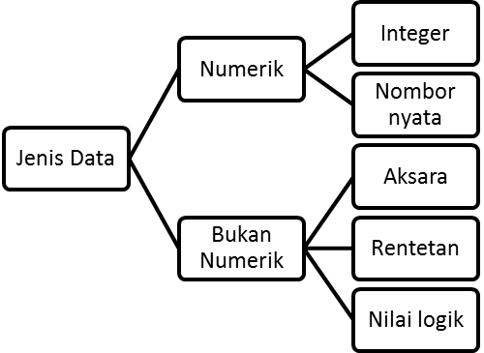
Rajah 3 : Jenis – jenis data

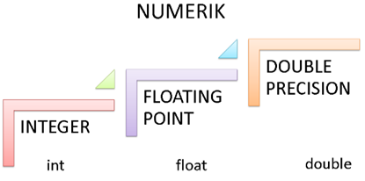
Rajah 4 : Jenis data numerik

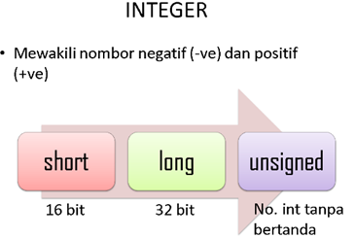
Rajah 5 : Jenis data integer

- Bukan numberik
  - Aksara
    - Terdiri dari huruf,nombor dan simbol tertentu
    - Aksara dilingkungi oleh pembuka dan penutup kata tunggal (‘ ‘)
    - Contoh : ‘A’ ‘m’ ‘=’ ‘#’ ‘1’ ‘ ‘
  - Rentetan
    - Kombinasi satu atau lebih huruf
    - String dilingkuni oleh pembuka dan penutup kata berganda (“ “)
    - Contoh: “Welcome” atau “8751”
  - Nilai logic
    - Menghasilkan keputusan ya-atau-tidak (TRUE-or-FALSE)
    - Contoh: memeriksa dua nombor menggunakan pernyataan kawalan

Pengenalan kepada Operator & Ungkapan dalam C++
Pengenalan
- Perhatikan ungkapan berikut:
    - y = x + 3
    - a > b
- a, b, x, y dan 3 adalah operan (terdiri daripada pemalar dan pembolehubah)
- Simbol =, + dan > adalah operator
- dikenali sebagai pengendali
Operator
- Operator Input/output
- Operator Aritmetik
- Operator Umpukan
- Operator Tokokan/Penyusutan
- Operator Hubungan/Perbandingan
- Operator Logik
- Operator Acu

Operator input/output
- Dibangunkan untuk membolehkan ia bekerja dengan pelbagai perkakasan seperti
- Papan kekunci
- Tetikus
- Monitor
- 2 pengendali asas C++ ialah
  - cout <<
  - cin >>
- Fungsi lain
- Mencetak → printf ()
- Mengimbas → scanf ()

Operator aritmetik
- Operator Unari
- Bertindak/beroperasi terhadap 1 operan

OPERASI | SIMBOL | CONTOH | UNGKAPAN | HASIL
Tambah  (plus) | + | x = a + b | 13 + 7 | 20
Tolak (minus) | - | X = a - b | 100 – 20 | 80
Darab (multiply) | * | x = a * b | 2 * 8 | 16
Bahagi (divide) | / | x = a / b | 60 / 6 | 10
Baki (mod) | % | x = a % b | 10 % 3 | 1

Simbol | Contoh | Nota
+ | +2 | No. +ve; lalai (default)
- | -30 | No. -ve
++ | ++nilai  nilai++ | Prefix:sblm pelaksanaan  Postfix:slps pelaksanaan
-- | --bil  bil-- | Prefix:sblm pelaksanaan  Postfix:slps pelaksanaan

Keutamaan Operasi Aritmetik
- Parentesis ()
- Darab / bahagi / modulus
- Tambah / tolak
Contoh:
6+4/2=6+2=8
(6+4)/2=10/2=5

Operator umpukan
- Simbol =
  - Penggunaan berbeza dengan rumus matematik
- Contoh: x = y;
- Untuk aturcara C, bermaksud ‘umpukkan nilai y kepada x’
- Umumnya:
pembolehubah = ungkapan;
Jum = bil * harga;

OPERATOR TOKOKAN/PENYUSUTAN
- Tokokan ditanda → ++
- Susutan ditanda → --
- Jika y = 100
++y atau y++ → y akan mempunyai nilai 101
--y atau y-- → y akan mempunyai nilai ??

SIMBOL | CONTOH | OPERASI SETARA
++ | x++ | x = x + 1
-- | x-- | x = x – 1
+= | x += a | x = x + a
-= | x -= a | x = x - a
*= | x *= a | x = x * a
/= | x /= a | x = x / a
%= | x %= a | x = x % a

Gabungan Operator - 1
PERNYATAAN | PERNYATAAN SETARA
y = a + x++; | y = a + x;  y = x + 1;  Contoh:  bilangan = 5;  cout<< bilangan++;  output = 5
y = a x--; | y = a + x;  y = x – 1;

Gabungan Operator – 2
PERNYATAAN | PERNYATAAN SETARA
y = ++x; | x = x + 1;  y = x;  Contoh:  bilangan = 5;  cout<< ++ bilangan;  output = 5+1 = 6
y = a + ++x; | x = x + 1;  y = a + a;

Keutamaan Penyelesaian
- ++ --
- darab / bahagi / modulus
- tambah / tolak

Maksud berikut adalah setara
bilangan = bilangan – 1;
-- bilangan;
bilangan --;
bilangan -= 1;

Operator hubungan
Berguna untuk membandingkan perhubungan antara 2 pernyataan

SIMBOL | MAKNA | CONTOH
< | Lebih kecil | if (a < b)
<= | Lebih kecil atau sama | if (a<=b)
> | Lebih besar | if (a > b)
>= | Lebih besar atau sama | if (a >=b)
!= | Tak sama | if (a!=b)

- Hasilnya adalah BETUL (1) atau SALAH (0)
- Contoh:
a=1; b=2;c=d=3;
return (c <= a + b) return(1)
return (c < b) return(0)
return(d == a+ b) return(1)
c <= a + b adalah setara dengan c <= (a + b)

Operator logik
SIMBOL | MAKNA
! | TAK
&& | DAN
|| | ATAU

Jadual Kebenaran
A | B | A && B | A || B | !A
0 | 0 | 0 | 0 | 1
0 | 1 | 0 | 1 | 1
1 | 0 | 0 | 1 | 0
1 | 1 | 1 | 1 | 0

Struktur kawalan
Terdapat 4 jenis struktur kawalan dalam pengaturcaraan komputer iaitu:
- Struktur kawalan jujukan
- Struktur kawalan pilihan
- Struktur kawalan ulangan
- Struktur kawalan lompat

 | Struktur kawalan berjujukan  (sequence control structure) | Struktur kawalan pilihan  (selection control structure)
Definisi | Struktur kawalan berjujukan dilaksana ikut susunan, satu demi satu. | Struktur kawalan pilihan dilaksana mengikut syarat. Jika syarat dipatuhi, apa berlaku. Kalau syarat tidak dipatuhi apa berlaku.
Carta alir | Program mencari hasil tambah dua nombor  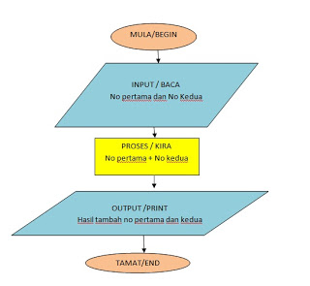 | Program memapar keputusan ujian. Jika markah lebih daripada 40 papar lulus.  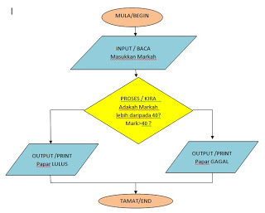

 | Struktur kawalan berjujukan | Struktur kawalan pilihan
Kod pseudo | 1. BEGIN/START  2. READ/GET/INPUT nombor pertama dan nombor kedua  3. STEP 1: hasil tambah nombor pertama dan kedua ( kira no pertama + no kedua )  4. STEP 2: Tulis/Papar/Cetak jawapan hasil tambah  5. END | 1. BEGIN/STARTT  2. READ/GET/INPUT markah  3. IF markah lebih daripada 40?  Cetak ‘LULUS’  ELSE  Cetak ‘GAGAL’  4. ENDIF
algoritma | 1. Mula  2. Baca/masukkan/input nombor pertama dan nombor kedua  3. Kira proses hasil tambah nombor pertama dan kedua ( kira no pertama + no kedua )  4. Tulis/Papar/Cetak jawapan hasil tambah  5. Tamat | 1. Mula  2. Masukkan markah  3. Proses - markah lebih daripada 40?  4. Papar - Jika lebih daripada 40 cetak lulus. Jika kurang daripada 40 papar gagal.  5. Tamat
Atur cara | #include <iostream>  using namespace std;  int main()  {  float no1,no2;  float Jum;  cout<<"Masukkan no1: ";  cin>>no1;  cout<<"Masukkan no2: ";  cin>>no2;  Jum = no1 + no2;  cout<<"Hasil jumlah dua nombor = ";  cout<<Jum;  return 0;  } | #include <iostream>  using namespace std;  int main()  {  float markah;  cout<<"Masukkan markah anda: ";  cin>>markah;  if (markah>40)  cout<<"Anda lulus";  else  cout<<"Anda gagal";  return 0;  }

- MEMBANGUNKAN ATURCARA

Terdapat pelbagai perisian yang boleh digunakan untuk membangunkan program dengan menggunakan bahasa C++. Antara perisiannya ialah :

- DevC++
- Borland
- Microsoft Visual C++

Dalam modul ini, anda akan membangunkan program dengan menggunakan perisian DevC++. Perisian ini merupakan perisian sumber terbua (open source) di mana anda boleh muat turun secara percuma.


Rajah 6 : Ikon perisian DevC++ version

Langkah kerja membangunkan program
Ikuti langkah-langkah di bawah ini bagi membangunkan program mudah.

Langkah 1 : Buka perisian DevC++

Langkah 2 : Pergi ke Menu Bar, klik File > New > Project

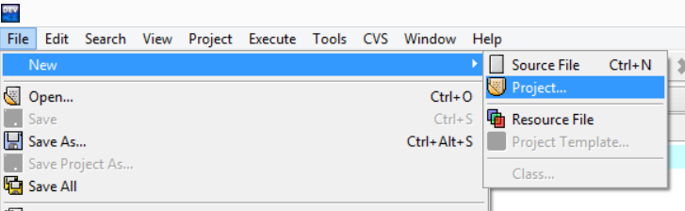

Langkah 3 : Klik Console Application. Kemudian namakan projek anda. Klik ‘OK’

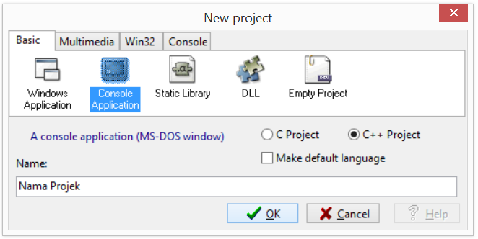

Langkah 4 : Klik butang ‘Save’.

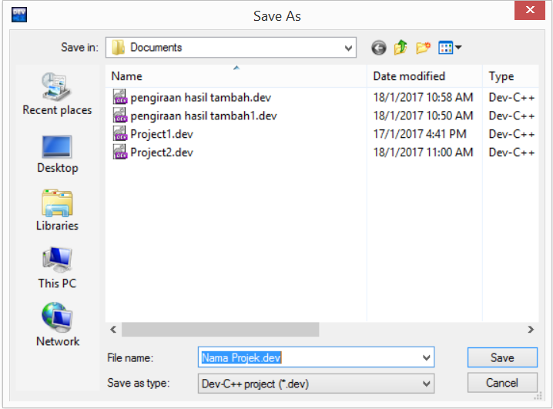

Langkah 5 : Taipkan atur cara seperti gambarajah di bawah.

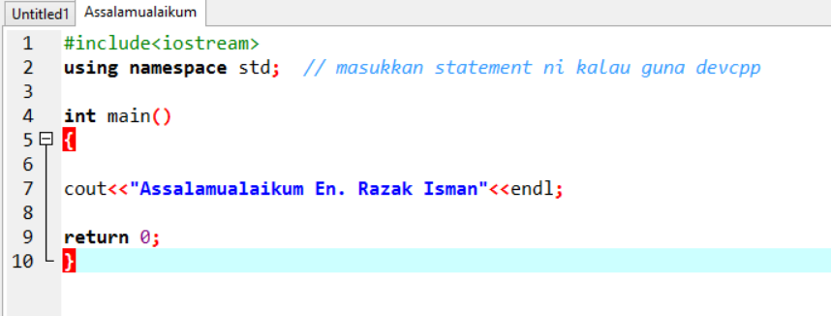

Langkah 6 : Simpan sub projek dengan nama lain mengikut kesusuaian projek. Klik File pada menu bar > Klik Save.

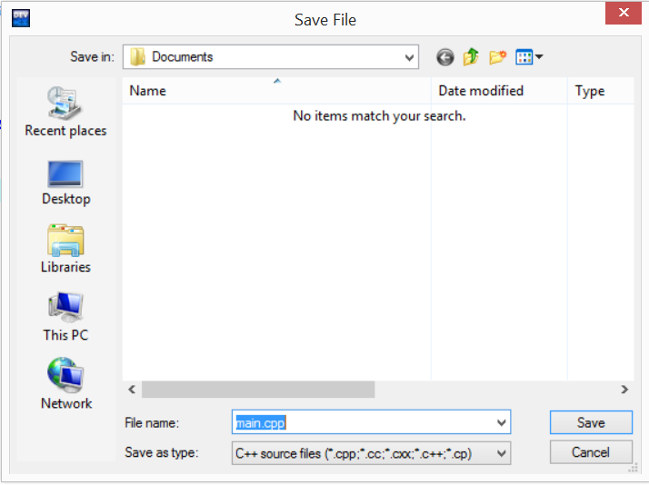

Nama sub projek boleh dinamakan semula dengan menggunakan right click pada nama berkenaan > Rename file. Lihat contoth di bawah.

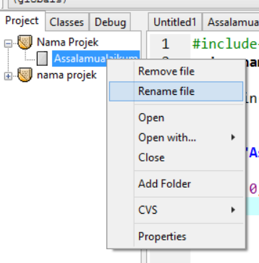

Langkah 7 : Compile dan Run. Klik Execute > Compile and Run. Atau tekan “F11” pada papan kekunci atau klik ikon pada menu bar.

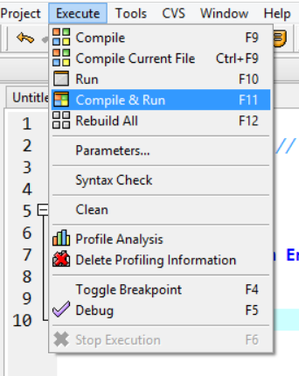

Langkah 8 : Jika atur cara anda tiada masalah, Command Prompt akan dipaparkan seperti rajah di bawah.

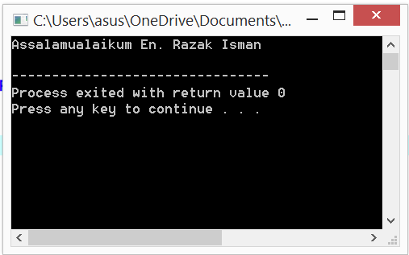

SOALAN/QUESTION :
- Berikan definisi pemalar dan pembolehubah.
- Nyatakan jenis-jenis data beserta contoh.
- Tuliskan 5 Algoritma dalam kehidupan.
- Lukiskan carta alir kes di bawah dengan merujuk kod pseudo yang disediakan

Kod psedo | Carta alir
Begin
Langkah_1
Langkah_2
………….
………….
Langkah_n
End
If syarat then
Bhg_if
Else
Bhg_else

- Terangkan perbezaan Struktur Kawalan Jujukan dan Struktur Kawalan Pilihan
- Tuliskan atur cara C++ bagi mengira hasil tambah, hasil tolak, hasil darab dan hasil bahagi bagi dua nombor digit yang dimasukkan.

RUJUKAN/REFERENCE :
- http://documents.tips/documents/kod-pesudo2.html
- http://www.slideshare.net/HakimARahman1/pengaturcaraan-c?next_slideshow=1
- http://www.slideshare.net/RohwiyantoOi/1konsep-struktur-algoritma?next_slideshow=1

